实验报告
课程 高级数据库管理(oracle) 实验名称 oracle基本操作 第 页
专业_软件工程_ 班级_软工一班__ 学号_116052017001__ 姓名 周靖赟
实验日期： 年 月 日 报告退发 (订正 、 重做)
一、实验目的
1.掌握oracle 10g相关服务的启动、停止
2.熟练掌握数据库配置助手（DBA）、企业管理器（OEM）、SQL*PLUS与iSQL*PLUS等工具的使用
3.掌握使用STARTIUP和SHUTDOWN命令启动、关闭数据库的方法，同时了解使用OEM工具和注册表中自动启动、关闭数据库的方法。
二、实验内容
1. 分别使用“管理工具”中的“服务”窗口和DOS下的命令来启动1.4.3节提到的Oracle的几种常见服务。
2.分别使用system用户和sys用户登录OEM工具、iSQL* Plus工具、程序组中的SQL* Plus图形窗口。
3.点击“开始”>“运行”，输人cmd命令进入DOS环境，然后执行SQLPLUS命令登录数据库，并使用CONNECT命令切换当前的连接用户，具体操作如下((1)~(3)步单独实现，(4) ~(5)步单独实现):
(1) SQLPLUS system/密码。
(2) SQLPLUS system/密码@主机字符串，其中“主机字符串”的定义可参见“安装目录中的\product\10.0.1\db_1\NEYWORK\ADMIN\tnsnames.ora文件”。
(3) SQLPLUS system/密码@主机名或主机IP地址:数据库端口号/数据库服务名。
(4) CONNECT sys/密码@主机字符串AS SYSDBA。
(5) CONNECT sys/密码@主机名或主机IP地址:数据库端口号/数据库服务名AS SYSOPER。

4.以sys用户的SYSDBA特权登录数据库，尝试使用STARTUP命令的不同方式启动数据库，并使用SHUTDOWN命令关闭数据库，具体操作如下：
(1)SQLPLUS sys/密码 AS SYSDBA。
(2)SHUTDOWN IMMEDIATE。
(3)STARTUP NOMOUNT|MOUNT|OPEN。
观察以不同方式启动数据库时提示信息有何不同。
三、实验环境
Oracle 19c

四、实验步骤
1.
2.1 OEM system
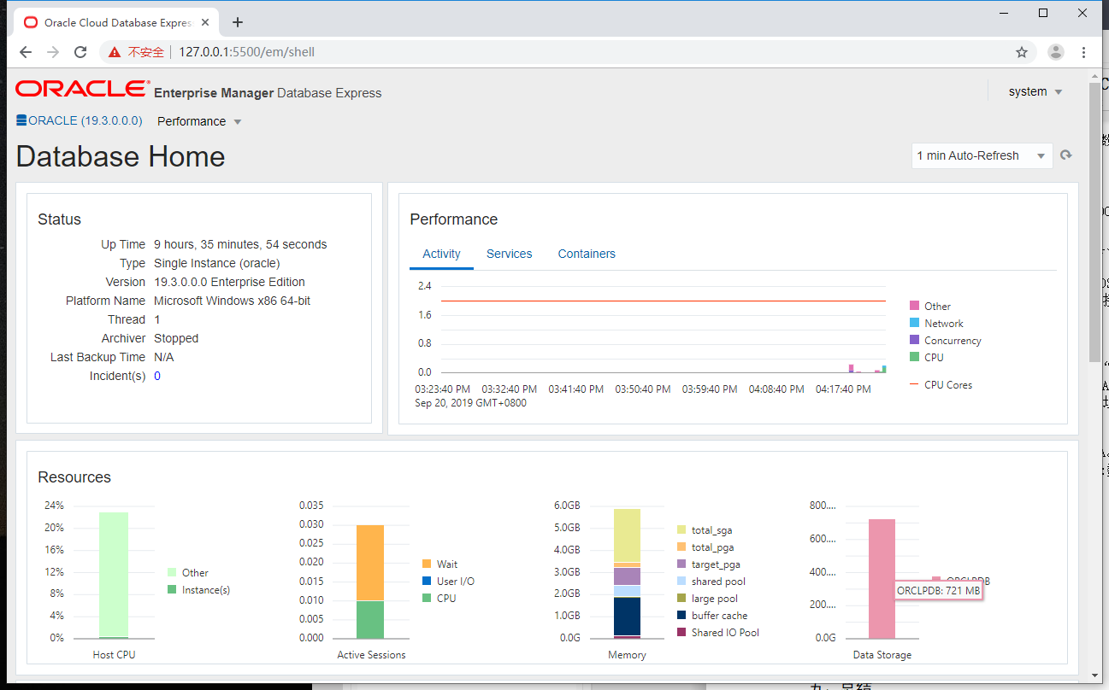
2.2 OEM sys
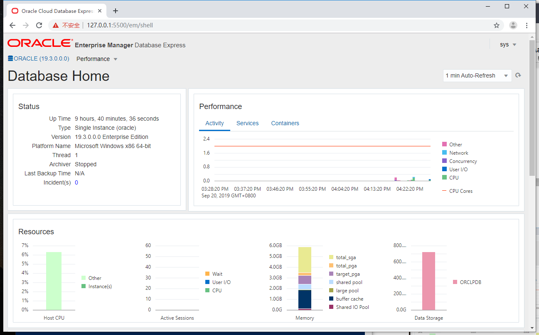
2.3 SQL*Plus (system, sys)
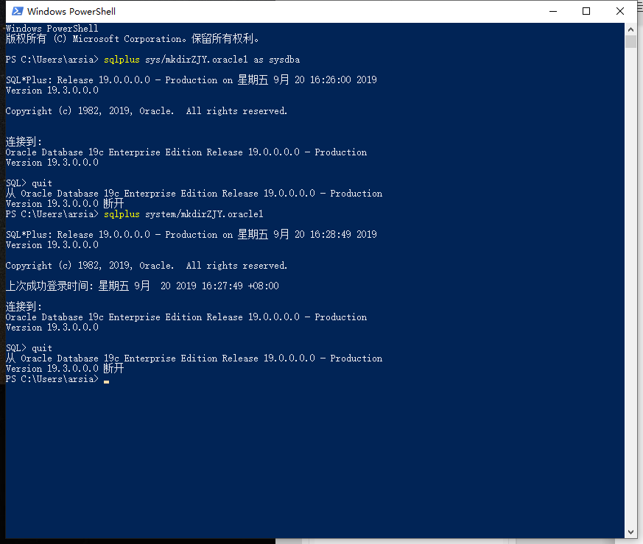

3.1 SQLPLUS system/密码。

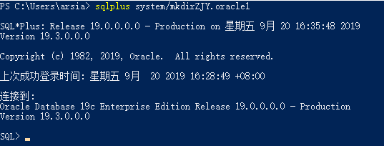
3.2 SQLPLUS system/密码@主机字符串
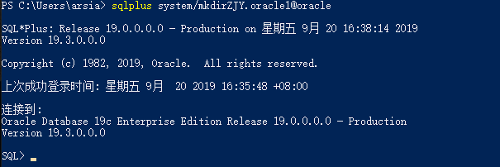
3.3 SQLPLUS system/密码@主机名或主机IP地址:数据库端口号/数据库服务名。
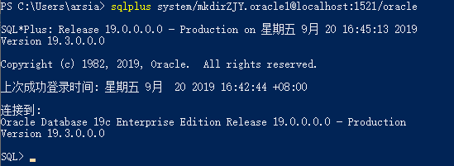
3.4 CONNECT sys/密码@主机字符串AS SYSDBA。
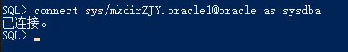
3.5 CONNECT sys/密码@主机名或主机IP地址:数据库端口号/数据库服务名AS SYSOPER。
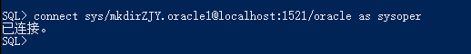
4.
Startup nomount
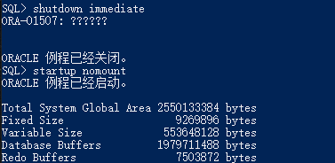
Startup mount
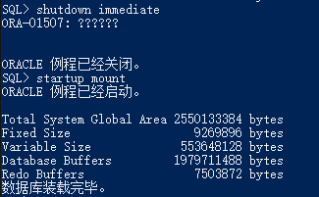
Startup open
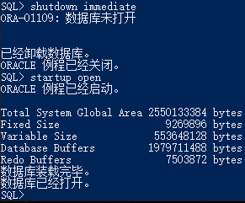

nomount 只启动数据库实例
Mount 启动实例并打开控制文件
Open 启动实例并依次打开控制文件、数据文件、重做日志文件

五、总结
（说明实验过程中遇到的问题及解决办法；新发现或个人的收获；未解决/需进一步研讨的问题或建议新实验方法等）

